1 Лабораторная работа
1. С теоретическими сведениями ознакомился
2. Запустил интерпретатор командной строки нажатием Win + R и написал cmd
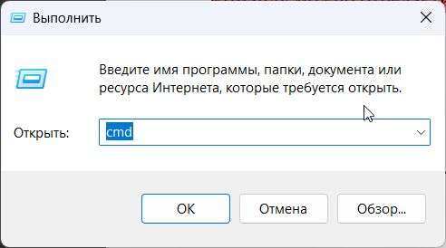
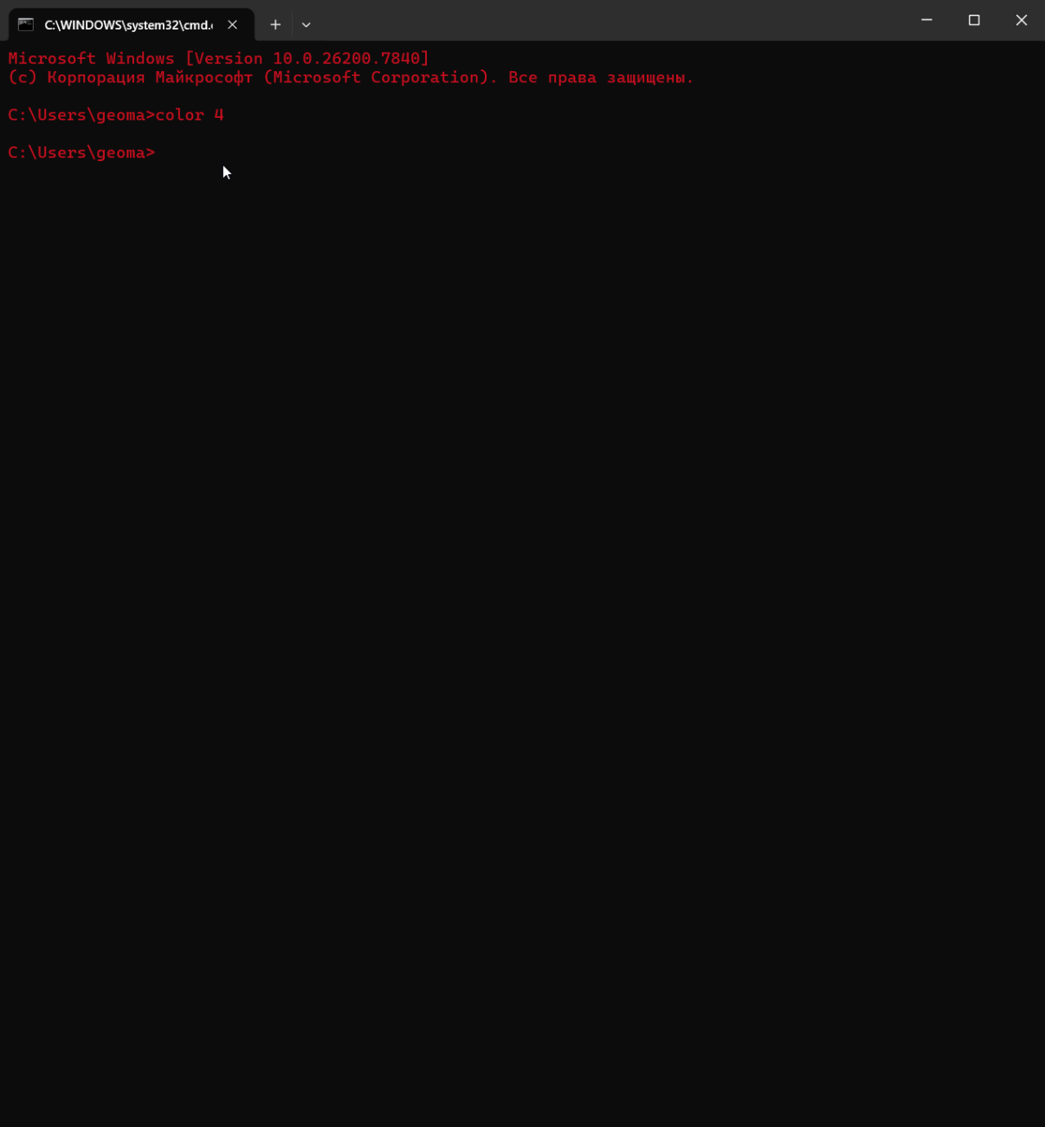
3. Фон оставил черный, а шрифт поставил красный
Но по рекомендации оно должно выглядеть так:
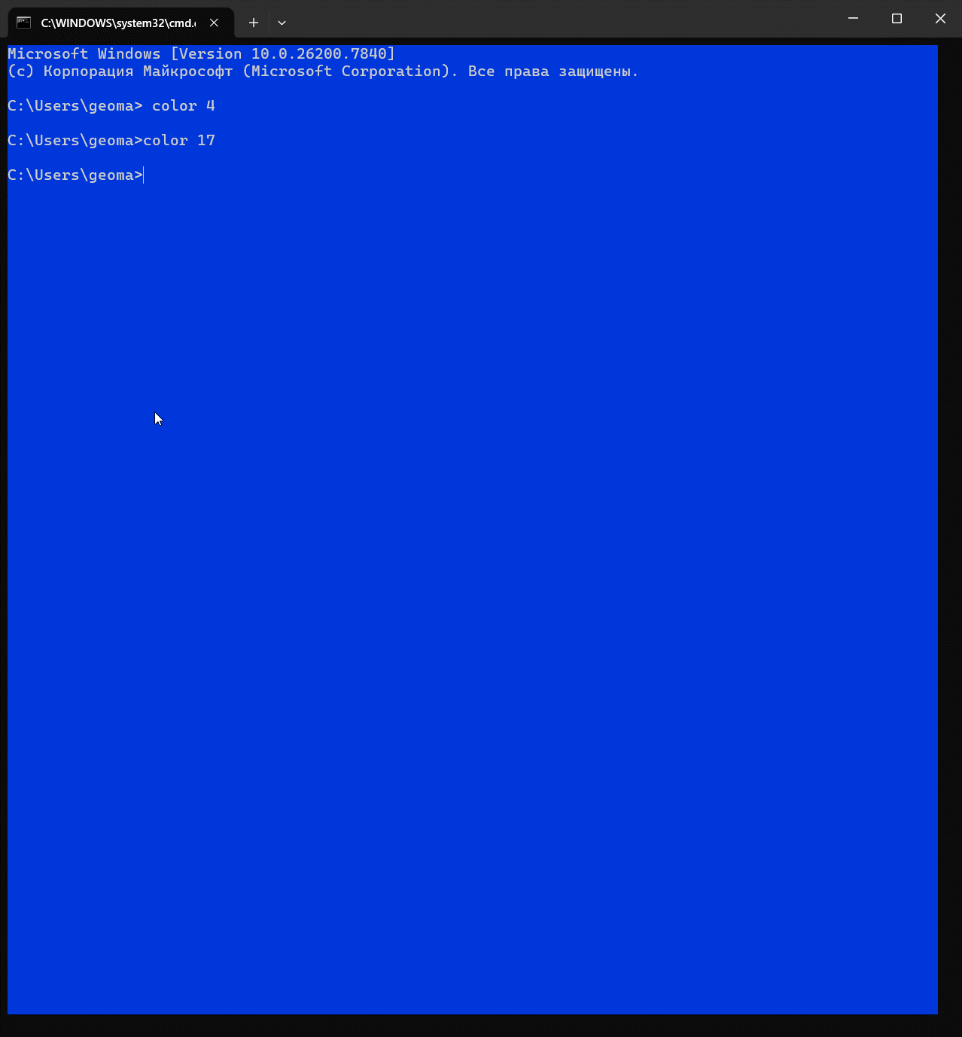
4. Создал список студентов, для этого. Используя команду cd перешел в директорию где буду создавать папку с результатами, используя команду md создал папку, затем снова использовал cd, чтобы зайти в новую папку, затем использовал команду copy con, чтобы прямо в командной строке создать список.

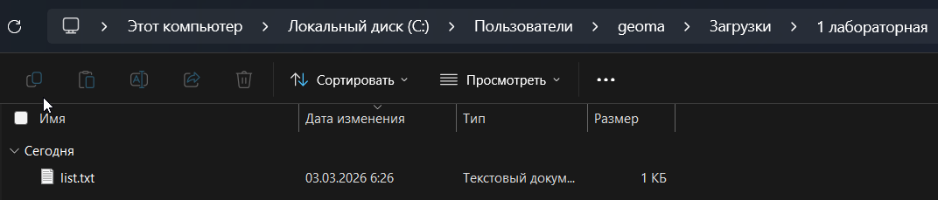
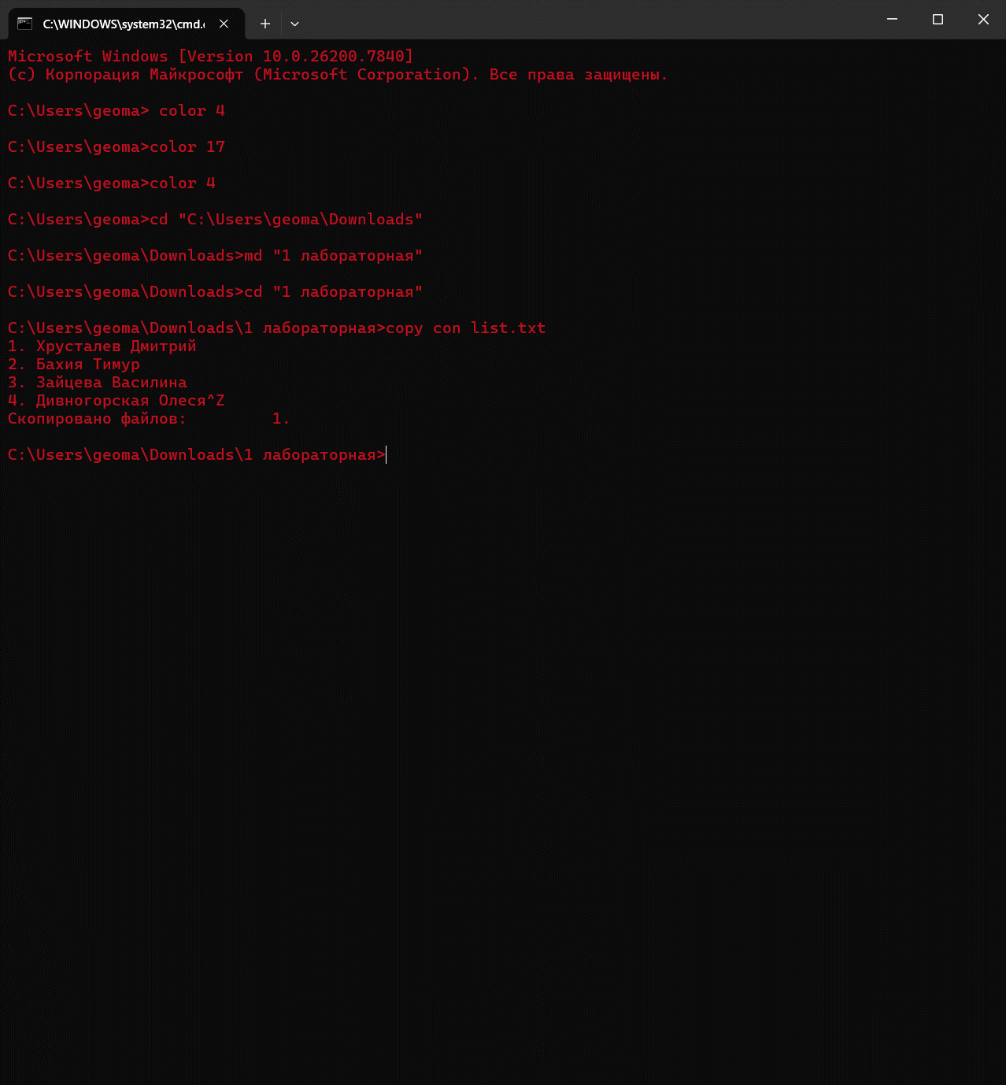
Затем пользуемся командой sort/+4 list.txt > sort_list.txt, в которой мы сортируем с четвертой позиции каждый столбей в файле list.txt и готовый результат помещаем в файл sort_list.txt.

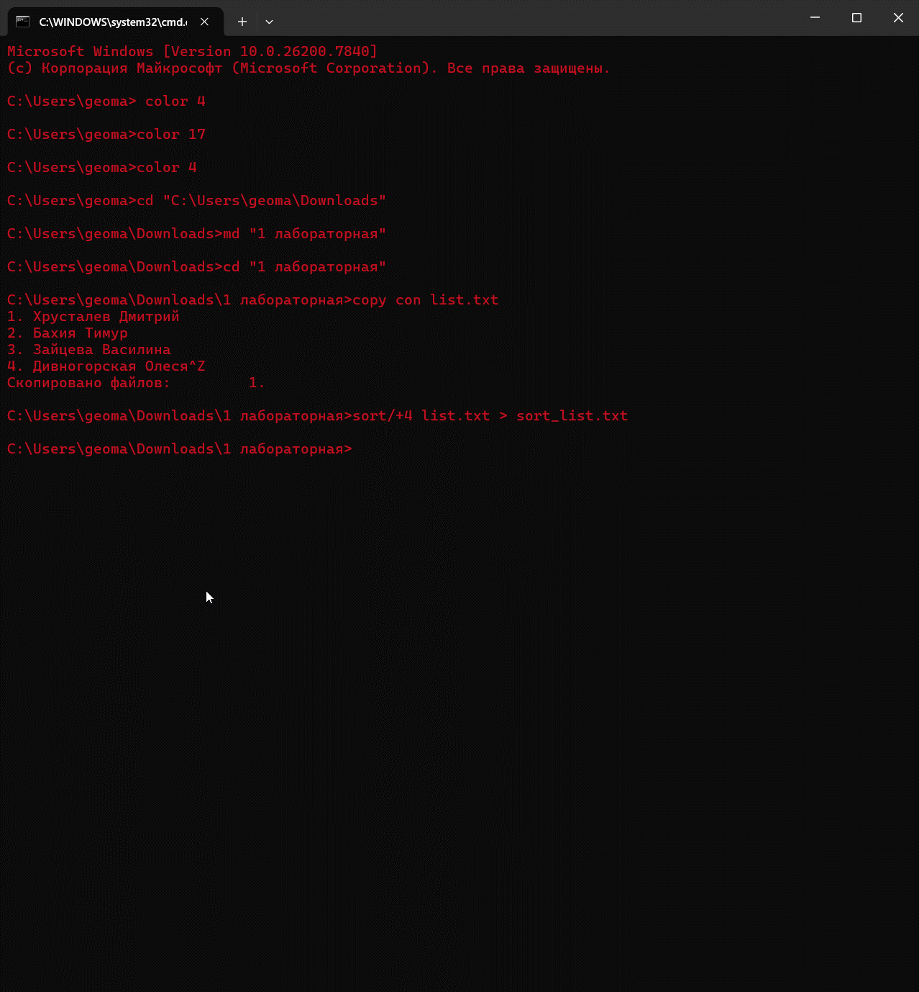
Неотсортированный список:

Отсортированный список:

5. Создал текстовый файл с сведениями по командам, благодаря (dir/? & copy/? & xcopy/?) > commands.txt в которой благодаря скобочкам применяем действие помещения применяем ко всем командам в скобочках, а команда /? выводит справку о команде.
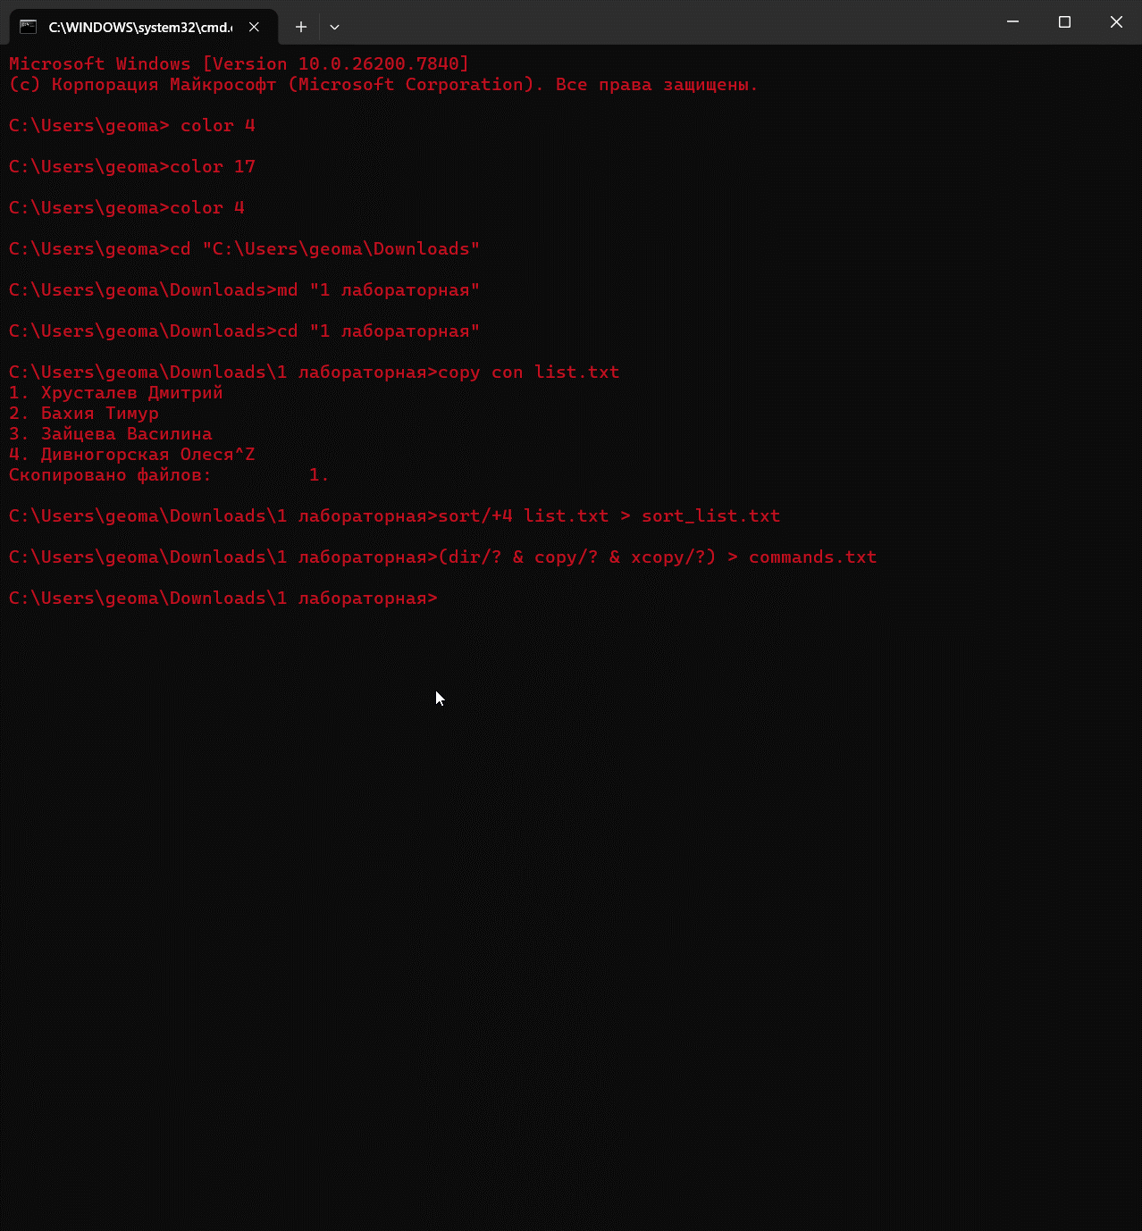
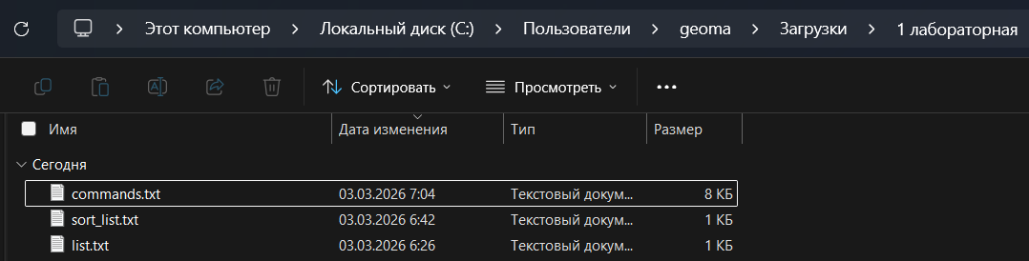


6. Я взял 1 бригаду. Из папки C:\Windows я взял только файлы, отсортированные по размеру и с атрибутом системный. Для этого я воспользовался командой dir "C:\Windows\*.*" /O:s /a:s > dir_ps.txt & type dir_ps.txt, в которой dir используется для вывода содержимого из каталога C:\Windows. /O отвечает за сортировку, /a отвечает за атрибуты, > используется для помещения, а символ & отвечает за последовательное выполнение функций. Type выводит содержимое файла в командную строку.
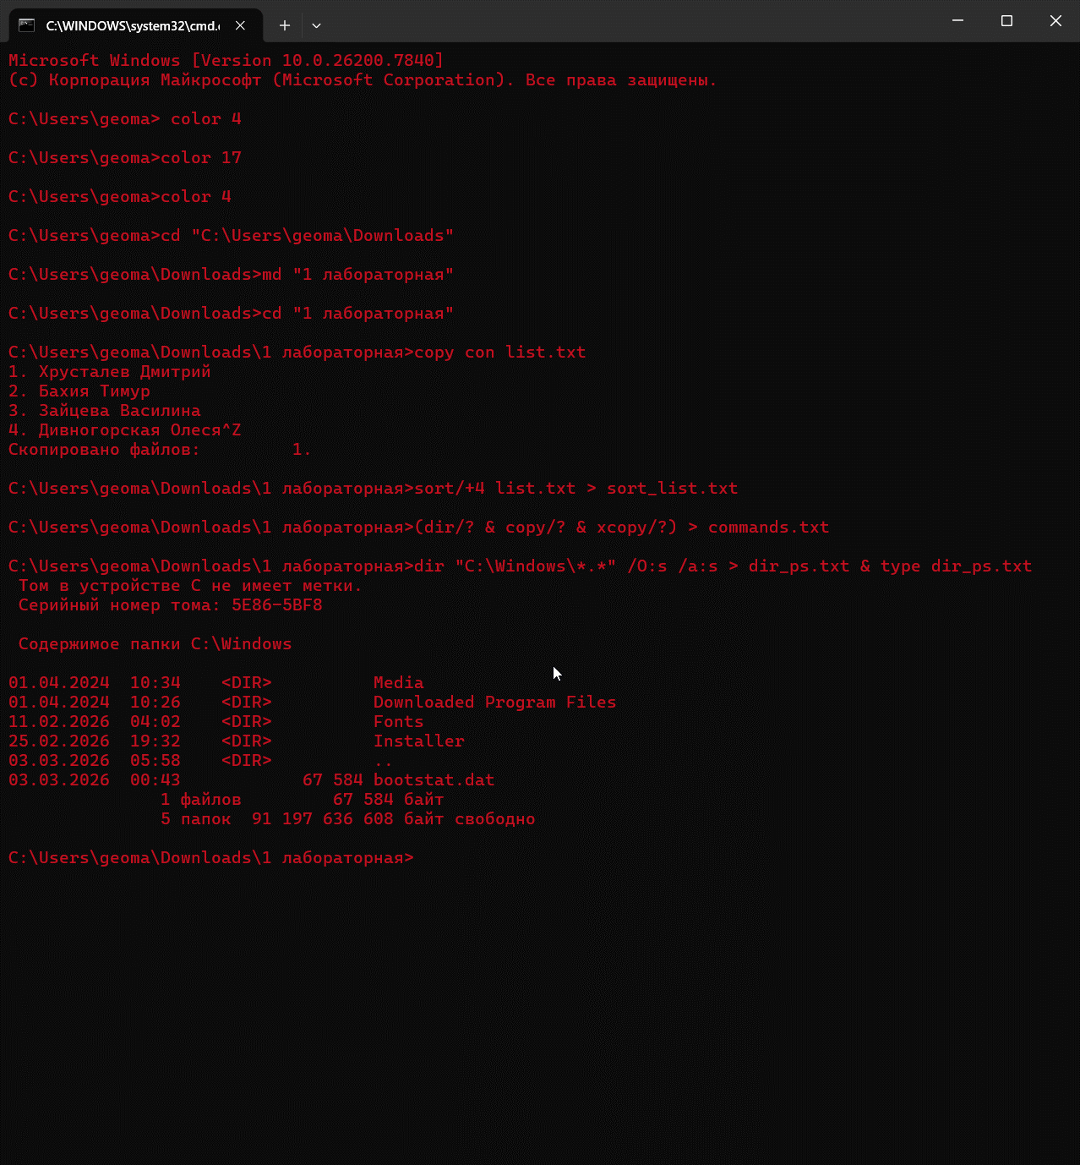
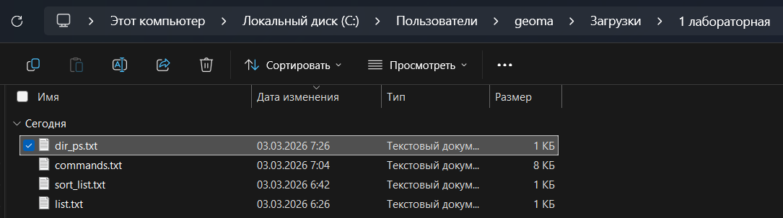

7. Поскольку в каталоге C:\Windows\ нет растровых изображений, я возьму другую папку.
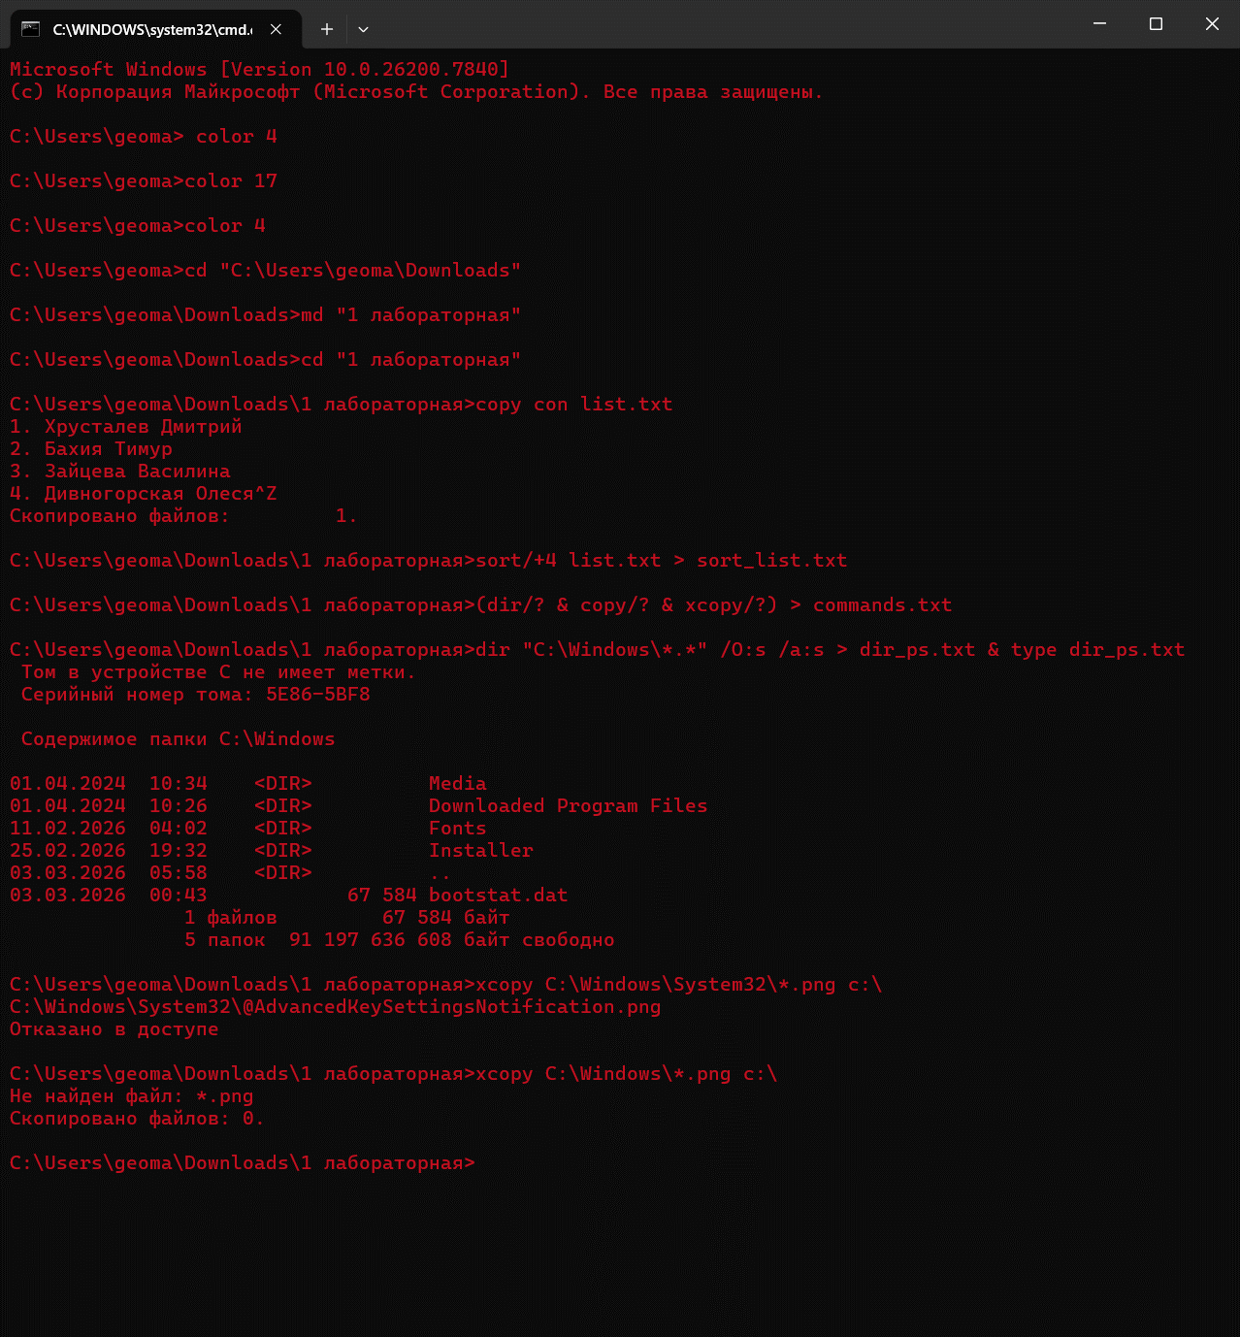
Я создал в загрузках папку с несколькими фотографиями в jpg и несколькими в png, и нужно взять только в png. Для этого я буду использовать команду xcopy C:\Users\geoma\Downloads\cat\*.png c:\WinGrafika\, которая копирует из определенной директории только файлы с расширением .png, и вставляют их в папку WinGrafika на диске С. Использую xcopy, поскольку мне нужно копировать не 1 файл.
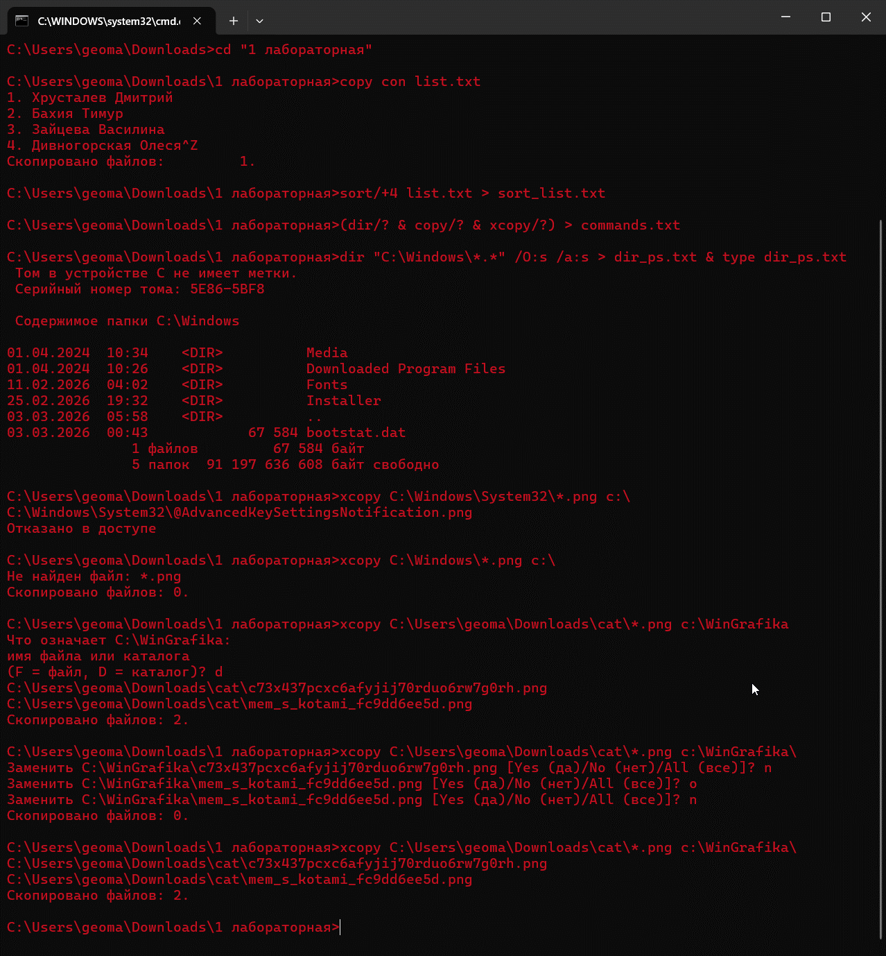
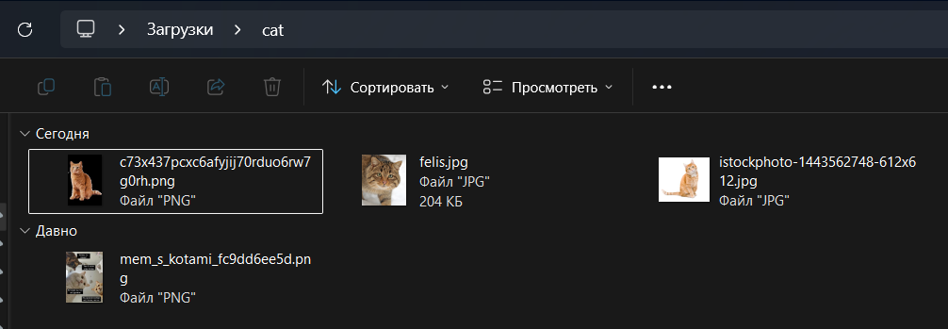
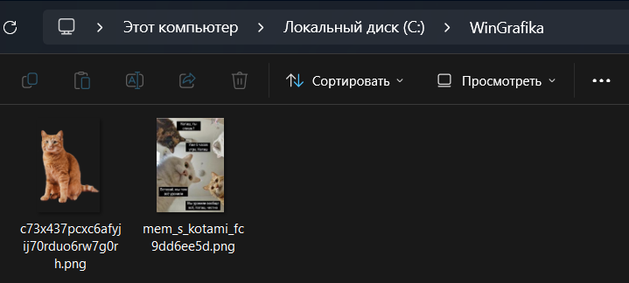
8. Чтобы скопировать все исполняемые файлы из windows в WinEx, использую команду xcopy C:\Windows\*.exe c:\WinEx\. Она находит все файлы с расширением .exe в папке Windows и вставляет их в папку WinEx на диске C. Использую xcopy поскольку работаю с несколькими файлами. * говорит о любом количестве элементов.
